

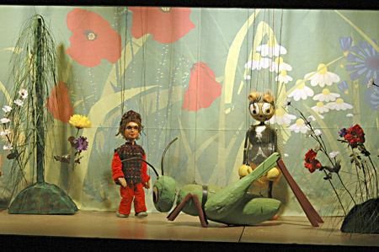
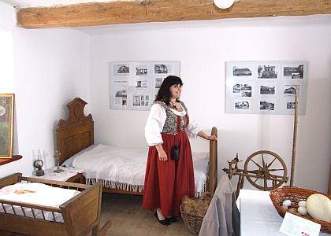
Soutěž ve válení slám. balíků - ženy, muži, skupiny do 15 let, rodina, 1. cena - selátko
DLOUHÝ, ŠIROKÝ A KRÁTKOZRAKÝ - dílo velikána Járy Cimrmana, hraje TRUS z Trnové
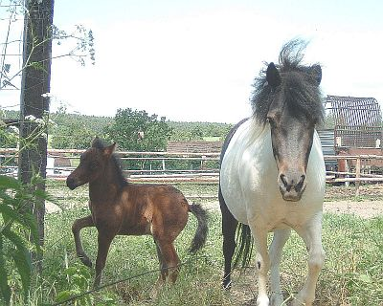
Putování za zvířátky - poutavé vyprávění o zvířátkách na zoostezce
Exhibice na trampolínách pod vedením L. Kadlecové
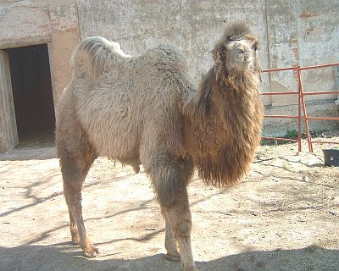
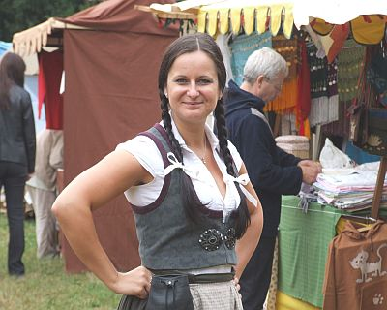
ABADDON - vystoupení skupiny historického šermu
ADÁMEK MEZI BROUČKY - loutkové představení divadla z Třemošné
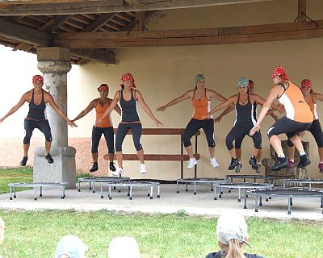
KŘTĚNÍ HŘÍBAT
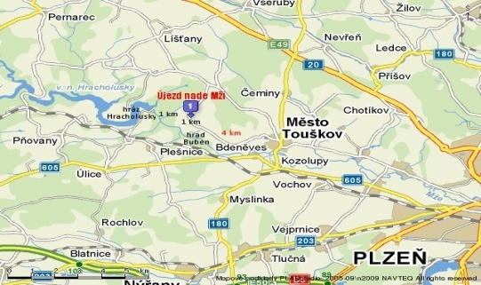
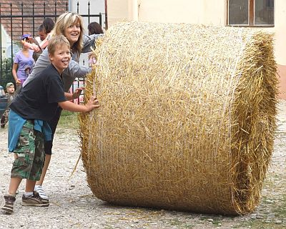
Jízda s koňským spřežením
DJ Krtek
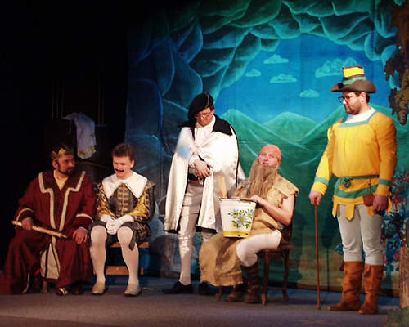
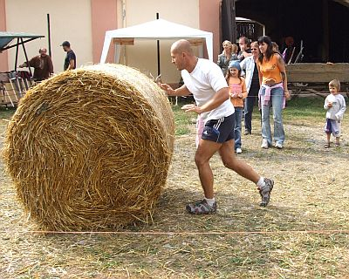
Řemeslný jarmark
Bohatá tombola
Zámecký statek Újezd nade Mží
(16 km od Plzně,směr Kozolupy-Město Touškov-Újezd nade Mží)
www.zamekujezd.cz

